Творожный КЕКС с лимонной цедрой... ммм... блаженство..
Удивительно нежный и ароматный кекс... мякоть, тающая во рту... лимонные искры уносят куда-то далеко в детство, сладкое, беззаботное детство!
Кекс получается в меру сладким очень нежным и со слегка цитрусовой кислинкой. пока кекс горячий у него хрустящая корочка. очень рекомендую попробовать!
Я питаю не тайную страсть, заменять сливочное масло в выпечке подсолнечным... но!!! есть сласти в которых я себе такого не позволяю, так как масло имеет особое значение, возможно даже вкусообразующее. именно к таким вкусностям относятся и кексы... творожный, столичный, миндальный...
итак, приступим?
нам потребуется...
300г муки-почти 2 стакана,
150г масла
320г сахара - это 1,5 стакана+ 2 ст. л.
250г творога 18% но можно и 9 %
3 яйца категории С 0-С1... или 4 яйца С2
лимон крупный толстокорый
пекарский порошок - 1\2ч. л.
сахарная пудра для посыпки
1. мягкое масло разотрем с сахаром
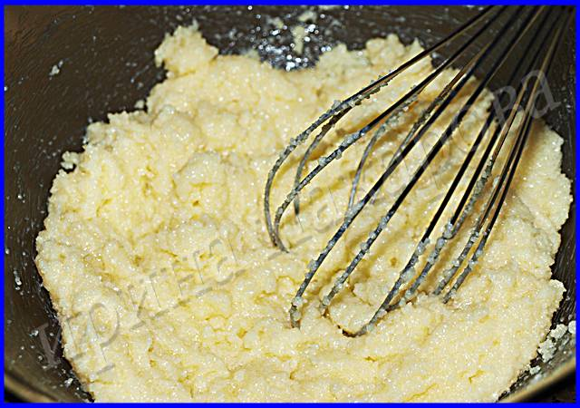
2. введем творог. если ваш творог суховат и с крупинками, введите ложку сметаны и разотрите творог.
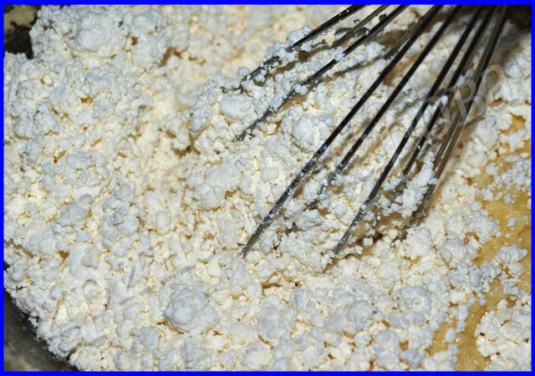
3. сито у меня было занято домашним маскарпоне, потому я просто растерла смесь ложкой о стенки посуды для замеса...
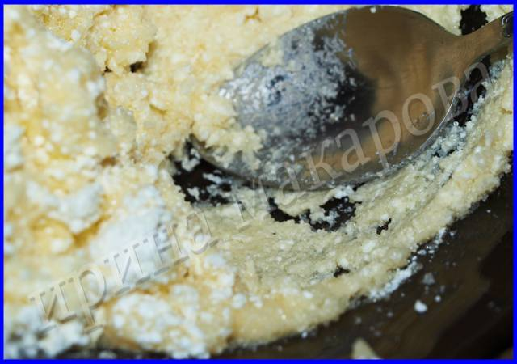
4. лимон охлажденный помоем, вытрем насухо снимем цедру до бела на мелкой терке. я выбираю толстокорые лимоны, крупные.
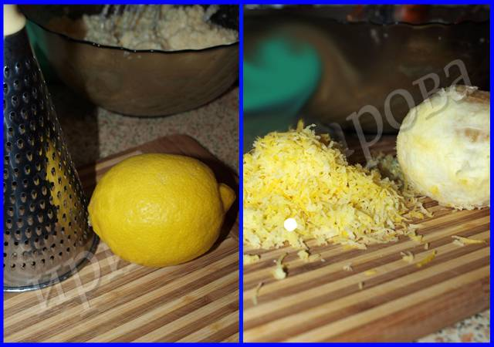
В цедре содержится наибольшее количество эфирных масел. Цедру можно заготовить впрок, в этом случае после шинковки ее высушивают (воздушная сушка), складывают в стеклянную или жестяную банку и плотно закрывают крышкой. В лимонной цедре есть лимонная и яблочная кислоты, эфирные масла, витамины С и Р, которые укрепляют сердце, сосуды и повышает тонус. Укрепляют и одновременно размягчают мышцы сердца. Кроме этого утолщаются снетки у крупных сосудов. Лимонная цедра богата биофлавоноидом рутином. (Биофлавоноиды - группа соединений растительного происхождения, обладающих ан-тиоксидантными свойствами.) Рутин укрепляет стенки вен и капилляров, облегчает боли при варикозном расширении вен и даже предотвращает само это заболевание.
В лимонной цедре и находящейся под ней белой кожице обнаружено еще одно биологически активное вещество - лимонен. Ученые установили, что оно обладает значительной противораковой активностью.
5. у меня получается 3 ст. л. цедры с горкой.
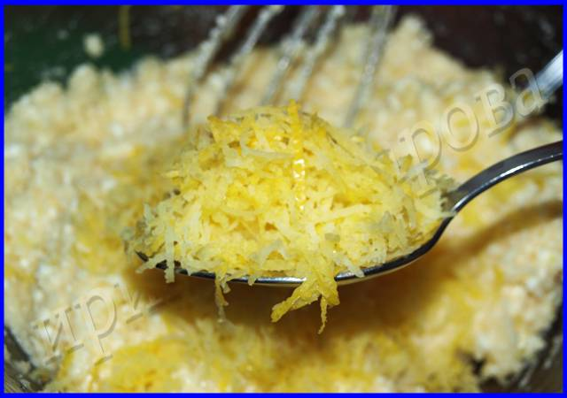
6. вводим яйца и тщательно вымешиваем массу. можно использовать миксер на всем этапе приготовления.
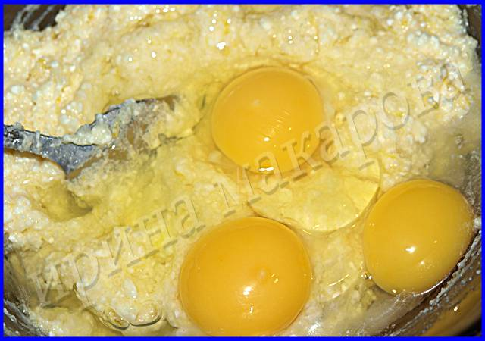
7. вводим муку смешанную с разрыхлителем. тщательно и кропотливо вымешиваем, насыщая воздухом тесто.
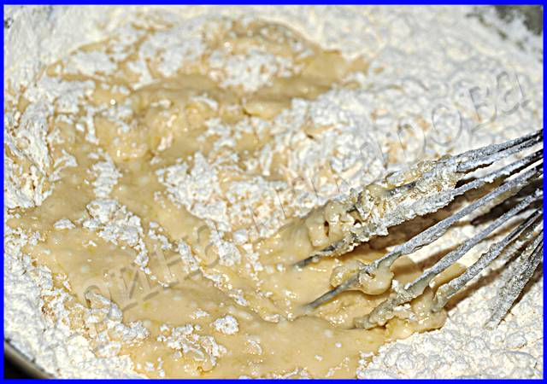
8. тесто получается густое, но текучее, масса форму не держит. у меня тесто крупинками, но творог у меня домашний, жирный и оч нежный... если ваш творог плотный оч рекомендую протереть его!
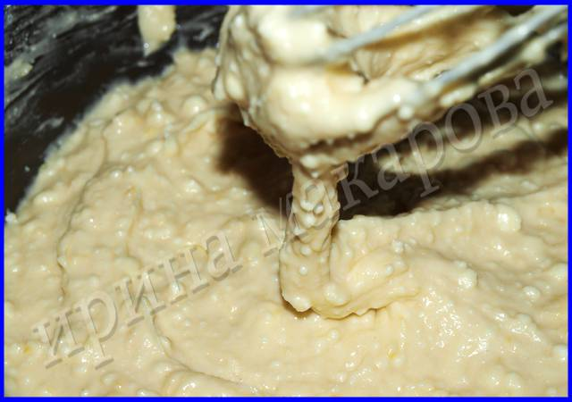
9. вводим тесто в форму или кексницы... порционные, как у меня. заполняем на 2/3
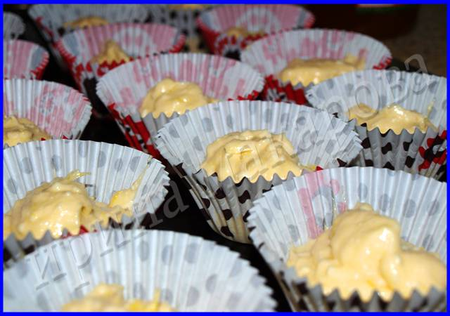
10. ставим кексы в духовку на 160 градусов, на 30 минут... я люблю, чтобы корочка трескалась и была немного видна мякоть, поэтому делаю духовку погорячее 170-180 градусов С и сокращаю время до 20-25 минут. готовность проверим лучиной.
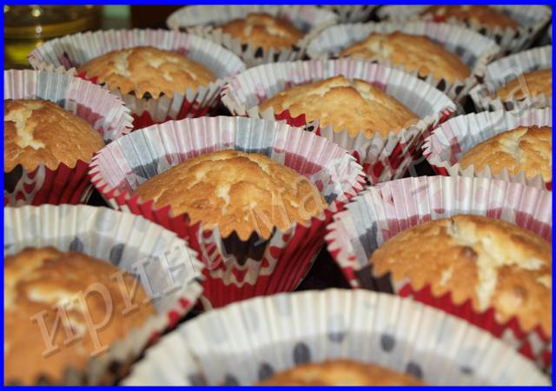
если вы готовите кекс в большой форме, то увеличьте время до 50-60 минут.
наша вкусность готова!!!
ПРИЯТНОГО АППЕТИТА
